Erik Erikson
Teoría: Ciclo vital del Yo, posfreudiano o neofreudiana.
Psicología evolutiva o del desarrollo humano.
Biografía: Frankfurt, Alemania el 15 de junio de 1902.-1994 USA
Originarios de Dinamarca; Madre soltera judía, su padre biológico abandona a su madre cuando nace Erik, lo crio sola durante los 3 primeros años de vida, cuando se casa con el Dr Homburger se muda a Alemania donde es rechazado por ser judío. Creció como Erik Homburger, no fue estudiante muy dedicado; al terminar la escuela trato de encontrarse a sí mismo y se fue de viaje durante un año. Al regreso se inscribe en escuela de arte, a los 25 años se establece en Viena como maestro de arte y ahí conoce a Ana Freud con la cual realiza su propio proceso y estudio de psicoanálisis para finalmente incorporarse a la comunidad psicoanálitica; además estudio el método Montessori, interesándose por la terapia de juego (lúdica).
En 1929 contrae matrimonio con Joan Serson, maestra de danza con la cual se convierte al cristianismo. A causa del nazismo se muda a USA, y se establece como maestro en Harvard y psicoanalista de niños. En 1950 publicó su primer libro “Childhood and Society” que contiene prácticamente sus principales contribuciones a la psicología. Sobresalió por sus investigaciones en sociedades de indios americanos, en la India así por ser el primero en realizar psicobiografía (estudio de una personalidad histórica) y la psicohistoria combinando los elementos del psicoanálisis sobre una cultura o sociedad en particular.
Concepto de la Personalidad o Self:
El sentido de identidad comprende tanto el desarrollo de la identidad del yo como el florecimiento de un sentido del self. La identidad del self resulta de la integración de nuestros papeles pasados y presentes, así como de las imágenes que tenemos de él. El concepto de Erikson de la integridad del yo, incluye “la aceptación del uno de uno y el único ciclo de la vida como algo que tuvo que ser” (teoría del yo)
Estructura de la Personalidad: Psicosocial
Desarrollo de la Personalidad
El centro de la obra de Erikson es el modelo de ocho etapas del desarrollo que extiende la teoría psicoanalítica más allá de la niñez y abarca todo el ciclo vital. Cada etapa tiene componentes biológicos, psicológicos y sociales y es el resultado de la etapa precedente.
Es un modelo al que llamo epigenético: todo ser vivo tiene un plano básico de desarrollo y es a partir de este plano que se agregan las partes, teniendo cada una de ellas su propio tiempo de ascensión, maduración y ejercicio, hasta que todas hayan surgido para formar un todo en funcionamiento. Se da en tres procesos.
- Proceso biológico: organización de los sistemas de órganos que constituyen el cuerpo.
- Proceso psíquico: organiza la experiencia individual a traces de la síntesis del yo.
- Proceso social: organización cultural e interdependencia de las personas.
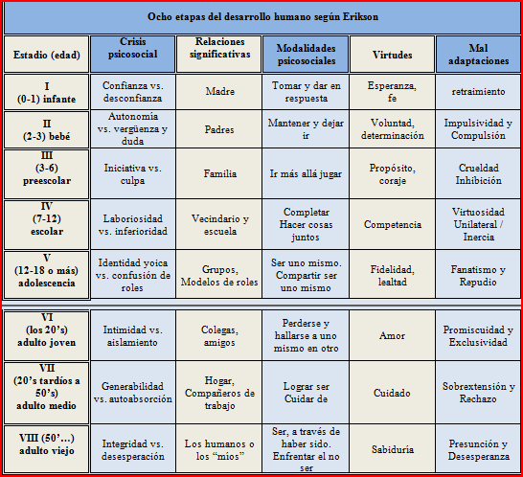
Cada etapa se caracteriza por una tarea de desarrollo específica o crisis, que debe resolverse antes de pasar a la siguiente. Las fuerzas y capacidades adquiridas al resolver cada etapa influyen en la personalidad total y a su vez sufren el influjo de acontecimientos anteriores o posteriores. Las etapas se suceden en el mismo orden y cada una se relaciona sistemáticamente con las demás. Hay una serie de tareas implícitas en el desarrollo del ser humano, propias de las sucesivas etapas. Estas tareas son, en gran parte, impuestas por la sociedad y la cultura. A través del proceso de socialización, el cumplir estas tareas llega a convertirse en una aspiración del propio individuo, marcando definitivamente su proceder en determinados momentos de su vida.
El esquema de desarrollo humano de Erikson tiene dos premisas básicas:
- La personalidad humana en principio se desarrolla de acuerdo con los pasos determinados por la capacidad de progresar, de saber, de relacionarse con una esfera social, cada vez más extensa de la persona en crecimiento.
- Que la sociedad en principio esta constituida de manera que cumpla y estimule la sucesión de potencialidades para la interacción y trate de defender y alentar la secuencia y el ritmo adecuados de desarrollo.
Obstáculos para el desarrollo:
Cada etapa tiene un periodo de crisis en el que surgen y se ponen a prueba las fuerzas y habilidades que forman sus elementos
El individuo resuelve o no la crisis de cada etapa. Erikson apunta que la solución siempre es el equilibrio dinámico de algún tipo. (eje: sentido de identidad negativo).
Proporción equilibrada de
Confianza extrema confianza y desconfianza básica Desconfianza extrema.

(insano) (sano) (insano)
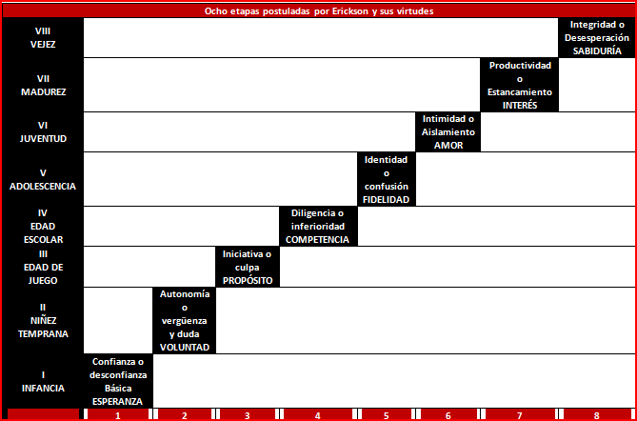
Conceptos
Confianza o desconfianza básica: primera etapa en la que sentido de confianza personal y en el mundo del lactante surge de la calidad de los primeros cuidados. Da por resultado la virtud de la esperanza, que hecha los cimientos para la fe.
Autonomía o vergüenza y duda. Segunda etapa en la cual el niño interactúa con el mundo de nuevas maneras y su sentido de autonomía se fomenta con el libre albedrío. La virtud adquirida es la voluntad que crece hasta llegar a ser la base del reconocimiento adulto de un espíritu de justicia manifiesto en la ley.
Iniciativa o culpa. Tercera etapa en la cual la actividad básica es el juego. Su virtud es el propósito, originado en la fantasía y en el juego que forman las raíces del drama y los ritos de la vida adulta.
Diligencia o inferioridad. Cuarta etapa que incluye el cambio de atención del juego al trabajo. La virtud de la etapa es la competencia, la adquisición de habilidades prácticas, capacidades generales y un sentido de perfección laboral.
Confusión de identidad: quinta etapa. Momento en la que el adolescente se cuestiona los modelos e identificaciones del pasado. Durante este periodo de transición entre la niñez y la dad adulta la pregunta es ¿Quién soy yo? La fidelidad es la fuerza básica de este estado que surge a medida que el individuo se enfrenta a la necesidad de adoptar una serie de valores y una profesión, que fomenten la piedra angular de su identidad.
Intimidad o aislamiento. Sexta etapa. Se asimila un sentido de responsabilidad adulta junto con la independencia de los padres y la escuela. Se establecen relaciones íntimas con otras personas. Una reciprocidad verdades con la pareja amorosa forma la base para el compromiso. El amor es la virtud que se asocia con el periodo y se manifiesta en la verdadera intimidad y reciprocidad.
Productividad o estancamiento: séptima etapa. Comprende la preocupación por la creatividad laboral y personal, por los niños así como por las ideas, y los principios. El interés es la fuerza básica que se adquiere en esta etapa.
Integridad o desesperación. Octava etapa. Momento de enfrentar las últimas preocupaciones. Se adquiere la capacidad de ver la vida como un todo y se fortalece el sentido de perspectiva. Siente desesperación quien no se acepta. La sabiduría es la fuerza que surge del encuentro con la desesperación como con la integridad a la luz de las últimas preocupaciones.
Identidad. Término que comprende un sentido de individualidad, continuidad y unidad, de síntesis y de totalidad, de solidaridad social. El concepto tiene aspectos tanto sociales como psicológicos.
Crisis de identidad. Es la pérdida de identidad del self, un estado en el cual la continuidad, unidad y conciencia de uno mismo disminuye o desaparece.
Crisis del crecimiento. Punto de cambio que ocurre en cada etapa del desarrollo. En él las habilidades y fuerzas del estado se desarrollan y se ponen a prueba.
Preguntas acerca de la naturaleza humana
El papel de los órganos es muy importante en las primeras etapas para Erikson. En las etapas posteriores la adquisición de habilidades físicas e intelectuales determina si el individuo tendrá un sentido de competencia y la capacidad de asumir funciones dentro de una sociedad complicada.
Como teórico psicosocial, Erikson está consciente de la interacción constantes del cuerpo, los procesos psicológicos y los factores sociales. Acepta la noción freudiana de la importancia de los impulsos biológicos, pero insiste en que también los modifica la sociedad.
Detalla el desarrollo de la voluntad en su exposición de la etapa de la vergüenza o duda, el progreso de una voluntad sana y equilibrada se extiende toda la vida. Es crucial para el logro de un sentido sano de identidad la convicción de soy lo que quiero ser libremente.
Como las emociones, el intelecto es un elemento esencial de los procesos psicológicos. Erikson no presta mucha atención al papel de las facultades intelectuales, son embargo señala que su desarrollo es critico para la formación de un sentido de competencia y dominar las taresas de una sociedad tecnológica, establecer un sentido de identidad y elegir una profesión y unos papeles sociales aceptables.
Papel de terapeuta.
El terapeuta competente para Erikson tiene un fuerte sentido del potencial del paciente para el crecimiento y el desarrollo. El trabajo del terapeuta es fomentar ese crecimiento y no imponer las propias expectativas o experiencias.
Señala la importancia de la capacitación como psicoanalista y subraya que la transferencia y la contratransferencia están arraigadas en las relaciones que los pacientes tuvieron con sus padres.
Erikson va más allá de Freud señalando que los actos morales verdaderamente valiosos fortalecen a quien los realiza al tiempo que a quien los recibe y mejoran las relaciones entre terapeuta y paciente.

Evaluación
Cuestionar la universalidad de la teoría. ¿Se aplica el modelo a las culturas occidentales del pasado y el presente? Por ejemplo, considera que la productividad comienza con la maternidad y la paternidad
Lo que podemos valorar ampliamente es la integración de los determinantes sociales, la sociología y la antropología ampliando las posibilidades del psicoanálisis.
Puntos Principales:
- El modelo de Erikson del ciclo vital integra en ocho etapas el crecimiento y el desarrollo desde el nacimiento hasta la vejez.
- Cada etapa da resultados positivos y negativos. El desarrollo de la personalidad continúa toda la vida.
- Cada etapa se basa en la anterior, el proceso ocurre de manera similar al crecimiento de un embrión.
- La personalidad en fases o etapas determinadas de acuerdo con la presteza de la persona para hacerse consciente e interactuar con un medio social más amplio. Cada etapa se relaciona sistemáticamente con las otras y todas proceden en cierta secuencia.
- Cada etapa se caracteriza por una crisis psicológica o una tarea de crecimiento que debe resolverse para pasar a la etapa siguiente.
- Las fuerzas y habilidades esenciales de cada etapa se adquieren y ponen a prueba en los periodos de crisis. Este proceso a su vez permite el surgimiento de nuevas actitudes y destrezas. Con la solución de cada crisis, el individuo tendrá un mayor sentido de juicio, unidad interna y capacidad de funcionamiento.
- El modelo se distingue porque se centra en los atributos positivos o virtudes que se adquieren en cada etapa. En las virtudes caracterizadas por un sentido de progreso y potencialidad positiva, son consideradas como fuerzas inherentes.
- El desarrollo del self, de un sentido de sí mismo, da como resultado un sentido de identidad.
- La falta de un sentido de identidad sano puede generar hostilidad hacia valores y metas que ofrece la sociedad. Un adolescente en conflicto que se sienta incapaz de dedicarse a un papel social positivo llega a preferir un papel negativo.
- La sensación de poder elegir con libertad lo que se quiere ser, genera un saludable sentido de identidad.

